在 C++ 语言中，内置的排序算法（algorithm 库中的 sort 函数）只能对 C++ 的基础类型（如 int、double 等）做排序，而不能对自定义类型做排序。（B）
A. 正确
B. 错误

在 C++ 语言中，函数的参数也可以是另一个函数。（A）
A. 正确
B. 错误

贪心法的每一步都采取局部最优策略，因此必然能实现全局最优。（B）
A.正确
B. 错误。

埃氏筛法用于找出自然数 �N 以内的所有质数，其时间复杂度为 O(NsqrtN)，因为判定一个数是否为质数的时间复杂度为O(N)。（B）
A.正确
B. 错误。

唯一分解定理指的是分解质因数只有唯一的一种算法。（B）
A. 正确
B. 错误。

下列关于链表说法，正确的是（B）。
A. 不能用数组来实现链表。
B. 在链表头部插入元素的时间复杂度是O(1).
C. 循环链表使得任意一个结点都可以很方便地访问其前驱与后继。
D. 从双向链表的任意一个节点出发，并不一定能够访问到所有其他节点。

下列哪个算法并没有体现分治思想？B
A. 二分查找
B. 埃氏筛法
C. 归并排序
D. 快速排序

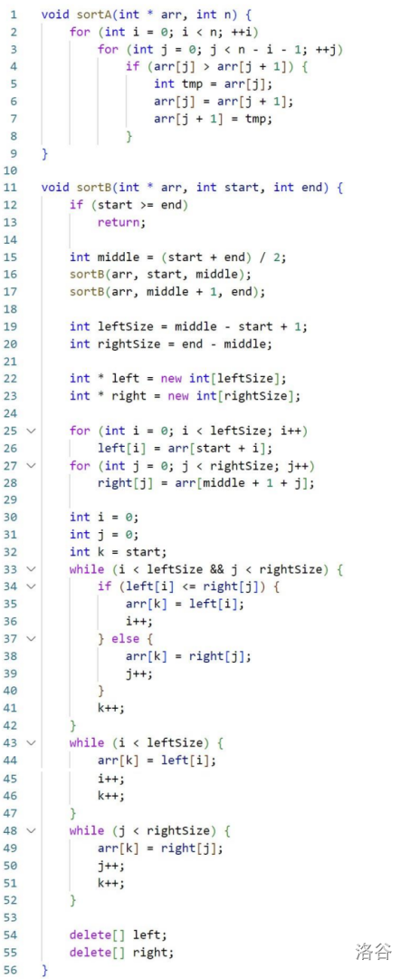
B
A. 两种排序算法的时间复杂度不同。
B. 两种排序算法的空间复杂度一致。
C. sortA 的时间复杂度在最好和最坏情况下都是 O(N2)。
D. sortB 的平均时间复杂度、最好情况的时间复杂度都是O(logN)，最坏情况的时间复杂度是O(N2)。

上一题中的 sortB 函数，明显体现出的算法思想和编程方法包括（B）。
A. 递归
B. 分治
C. A、B 都正确。
D. A、B 都不正确

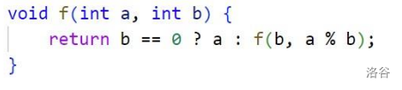
B
A. 求 a 和 b 的最大公共质因子
B. 求 a 和 b 的最小公共质因子
C. 求 a 和 b 的最大公约数
D. 求 a 和 b 的最小公倍数

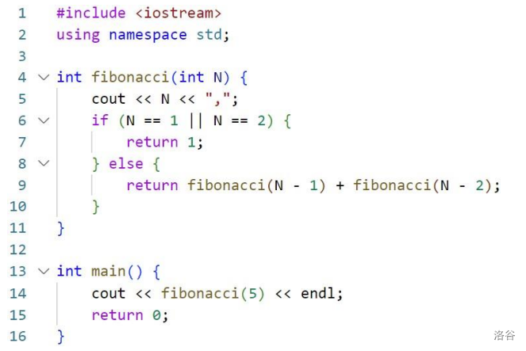
C
A. 5,4,3,2,1,2,1,5
B. 5,4,3,2,1,2,3,2,1,5.
C. 5,4,4,3,2,1,3,2,1,5 。
D. 5,4,3,2,1,3,2,1,5
关于 C++ 程序的异常处理，以下选项中描述错误的是（B）？
A. 编程语言中的异常和错误是不同的概念。
B. 异常一旦发生，程序便一定不能继续执行 。
C. 通过 try、catch 等保留字提供异常处理功能。
D. 程序使用 throw 在任何地方抛出各种异常。

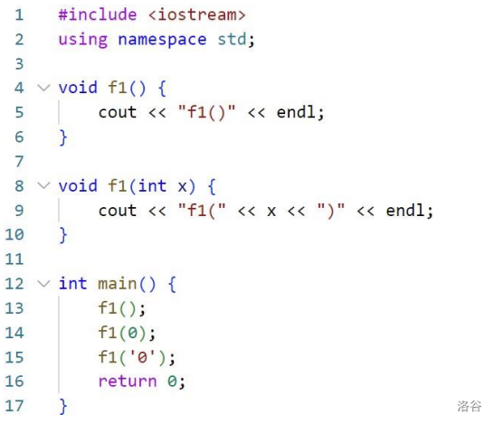
D
A. 该程序不能正常运行，因为 f1 函数被重复定义。
B. 该程序可以正常运行，输出结果共 3 行，依次为 f1()、f1()、f1()。
C. 该程序可以正常运行，输出结果共 3 行，依次为 f1()、f1(0)、f1(0)。
D. 该程序可以正常运行，输出结果共 3 行，依次为 f1()、f1(0)、f1(48) 。

小明想了一个 1 到 100 之间的整数。你可以做多次猜测，每次猜测之后，如果你没有猜中，小明会告诉你，你猜的数比他想的数大还是小。你希望你在运气最坏的情况下花费最少的次数猜中，请问你运气最坏的情况下会猜（C）次？（包括最后猜中的那次）。
A. 5
B. 6 。
C. 7
D. 100

关于分治算法，下列说法错误的是（C）。
A. 分治算法的核心思想是分而治之，即把问题转化为多个规模更小的子问题求解。
B. 分治算法可以不使用递归实现。
C. 分治算法的时间复杂度是O(logN)，其中N 表示问题的规模 。
D. 二分法、快速排序等算法都是典型的使用分治思想的算法。

下面关于 C++ 类的说法中，正确的是（B）？
A. 派生类不能和基类有同名成员函数，因为会产生歧义。
B. 派生类可以和基类有同名成员函数，派生类覆盖基类的同名成员函数。
C. 派生类可以和基类有同名成员函数，但是否覆盖同名成员函数需要取决于函数参数是否一致。
D. C++ 中派生类不继承基类的任何成员函数。

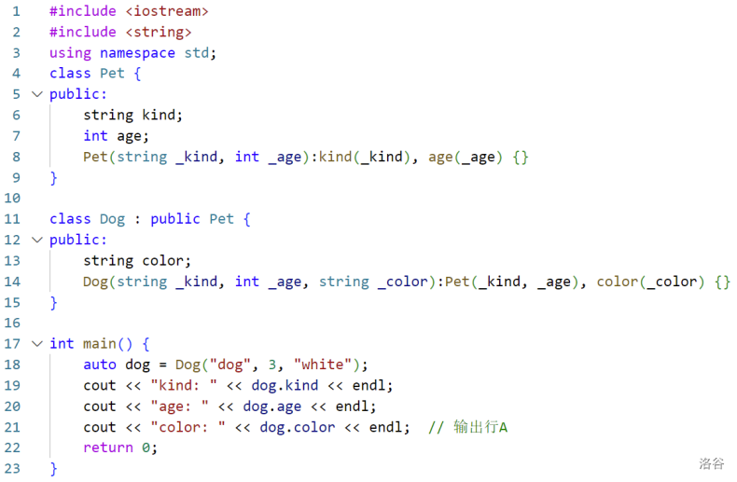
D
A. Pet 类是基类，Dog 类是子类。
B. Dog 类的构造函数中，将自动调用 Pet 类的构造函数。
C. dog 是 Dog 类的实例。
D. 最后一行（即输出行 A）输出代码会报错，因为 Pet 类中没有成员变量 color。

如下图所示的哈夫曼树，按照哈夫曼编码规则，假设图中字符 C 的编码为 0，则 E 的编码
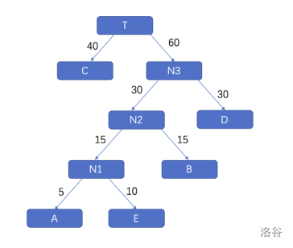
为（D）。
A. 1111
B. 1010
C. 1101
D. 1001

面有关格雷码的说法，错误的是（A）。
A. 格雷码是无权码。
B. 格雷码是循环码。
C. 011 和 100 是一组相邻的格雷码。
D. 格雷码相邻的码组间仅有一位不同。
https://oi-wiki.org/misc/gray-code/

在具有 2�2N 个结点的完全二叉树中，叶子结点个数为（D）。
A. dfracN2
B. N−1。
C. N 。
D. N+1。

有关下图的二叉树，说法正确的有（ ）个。
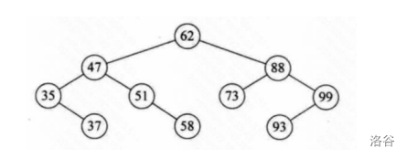
- 是完全二叉树
- 是二叉搜索树
- 是平衡二叉树
C
A. 0
B. 1
C. 2
D. 3
https://blog.csdn.net/L_T_W_Y/article/details/108407686

https://blog.csdn.net/m0_73633088/article/details/133469482

下面 C++ 代码实现了某种排序算法，其中代码片段 my_sort(arr, begin, i);
和 my_sort(arr, i + 1, end); 采用的算法思想是（C）
A. 递推
B. 贪心
C. 分治
D. 搜索

哈夫曼编码树中，两个频率相同的字符一定具有相同的哈夫曼编码。（B）
A. 正确
B. 错误

深度优先遍历算法的时间复杂度为 O(NlogN)，其中N 为树的节点数。（B）
A. 正确
B. 错误

任意二叉树都至少有一个结点的度是 2。（B）
A. 正确
B. 错误

将N 个数据按照从小到大顺序存放在一个单向链表中。如果采用二分查找，那么查找的平均时间复杂度是)O(logN)。（A）
A. 正确
B. 错误

